RELATORI
G. Barbero, psicologa, psicoterapeuta, consulente sessuale e terapeuta della coppia

P. Cantafio, psichiatra SPDC Ospedale Mauriziano di Torino, responsabile ambulatorio di sessuologia A. S. L. To1

R. Cela, medico di Medicina Generale, psicoterapeuta

G. Cociglio, psichiatra, psicoterapeuta membro della SIPP, psicoterapeuta in sessuologia

M. G. Imperato, infermiera, tutor clinico per il Corso di Laurea in Infermieristica, iscritta al corso biennale in Consulente in Sessuologia

A. Lupo, avvocato, Telefono Rosa di Torino

M. T. Molo, psicologa, psicoterapeuta, presidentessa della Fondazione “Carlo Molo” Onlus

S. Pelissetto, ginecologa, consulente in sessuologia

C. Rosso, psichiatra, psicoterapeuta sessuale, responsabile dell'Unità di Sessuologia Clinica e Psicopatologia Sessuale del Servizio Psichiatrico Universitario, Azienda Ospedaliera S. Luigi Gonzaga

L. Tumiati, ginecologa, psicoterapeuta, collaboratrice didattica per la disciplina di “Sessuologia ed endocrinologia“ del Corso di Laurea in Ostetricia, Università degli Studi di Torino

RESPONSABILE SCIENTIFICO
Dott. P. Cantafio

SEDE DEL CORSO
Sala Conferenze Fondazione ”Carlo Molo” Onlus Via Sacchi, 42/F - Torino

CREDITI FORMATIVI
Il Corso è rivolto a medici di Medicina Generale, Medicina Interna e Psichiatria.
L’incontro è stato registrato con il numero 9015609 edizione 0 e i crediti formativi attribuiti dalla Commissione Nazionale per la Formazione Continua sono 9 (nove), per le due giornate.

ISCRIZIONE AL CORSO
La partecipazione al Corso è gratuita.
Per informazioni ed iscrizioni contattare:
Dott. Renato Cela
Tel. 333-5673940
E – mail: renato.cela@fastwebnet.it

SEGRETERIA ORGANIZZATIVA:
Dott. Riccardo De Luca
Tel. 347-2243262
E – mail: lavororiccardo@alice.it

CON IL PATROCINIO DI:

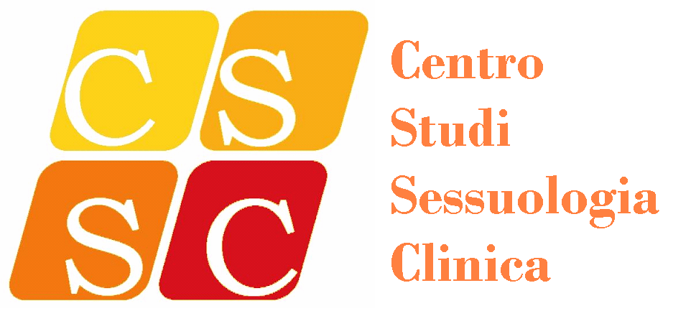
Fondazione “Carlo Molo” Onlus




“I disturbi della sessualità femminile: aspetti clinici, diagnostici e terapeutici”

Torino, 23 maggio
e 27 giugno 2009

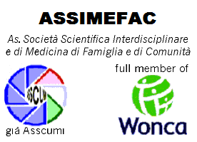
PREMESSA

Il Medico di Medicina Generale (MMG) è in genere il primo interlocutore per il paziente, e la conoscenza da parte sua delle procedure diagnostiche e terapeutiche per il riconoscimento e trattamento dei disturbi sessuali è di fondamentale importanza.
La tendenziale riluttanza del paziente, in particolare delle donne, ad affrontare problemi o temi di natura sessuale può essere superata se è il MMG ad indagare la funzione sessuale femminile con le stesse modalità con cui indaga altri ambiti. L’approccio ai disturbi della sessualità femminile si presenta complesso ed articolato poiché non esiste una terapia farmacologica efficace, ed è sovente necessaria una terapia psicologica specialistica.
A tale proposito, è fondamentale che il MMG abbia conoscenze su tematiche che consentono di individuare precocemente i disturbi sessuali nella donna, per poterla indirizzare ed orientare nel percorso di cura.
Tra i temi di maggiore rilevanza e che necessitano di una soluzione multidisciplinare troviamo: le modificazioni della sessualità nelle diverse fasi della vita, i disturbi dell’eccitazione, del desiderio e dell’orgasmo, le parafilie al femminile ed il problema del dolore sessuale. Particolare attenzione va posta ai problemi sessuali correlati alla violenza che possono condurre il medico ad affrontare complesse questioni di carattere clinico, etico e di natura medico-legale. Infine, la conoscenza degli aspetti clinici, diagnostici e terapeutici di tali disturbi può rappresentare per il MMG una competenza ulteriore e facilitante il rapporto con l’utente.

PROGRAMMA 23 Maggio 2009

8.30-10.00 | Introduzione ai disturbi della sessualità femminile  Docente: MARIA TERESA MOLO
10.00-11.00 | Il medico di medicina generale e i disturbi della sessualità femminile  Docente: RENATO CELA
11.00-12.00 | Anatomia e fisiologia del sistema riproduttivo femminile  Docente: SIMONA PELISSETTO
12.00-13.00 | Evoluzione delle diagnosi nei disturbi della sessualità femminile  Docente: PIETRO CANTAFIO
13.00-13.30 | Pausa pranzo
13.30-14.30 | Il dolore sessuale femminile  Docente: LUCIANA TUMIATI
14.30-15.30 | Il ruolo del MMG nella diagnostica dei disturbi della sessualità femminile  Tutti i docenti del corso

PROGRAMMA 27 Giugno 2009

8.30-10.00 | I disturbi dell’orgasmo femminile: psicopatologia  Docente: GIOVANNI COCIGLIO
10.00-11.00 | I confini della perversione e il problema della perversione femminile  Docente: CARLO ROSSO
11.00-12.00 | La violenza sessuale nelle donne: l’esperienza del telefono rosa  Docente: ALESSANDRA LUPO
12.00-13.00 | Le terapie non farmacologiche nei disturbi della sessualità femminile:  l’eros-therapy  Docente:M.GRAZIA IMPERATO
13.00-13.30 | Pausa pranzo
13.30-14.30 | Aspetti psicosessuologici dei disturbi della sessualità femminile  Docente: GIUSEPPINA BARBERO
14.30-15.30 | La condotta del MMG nei casi di violenza sessuale sulle donne  Docente: PIETRO CANTAFIO
15.30 | Verifica di apprendimento

OSPITI

Dott. Antonio Barilla’, segretario S. M. I., Regione Piemonte

Dott. Riccardo De Luca, Presidente ASSIMEFAC Regione Piemonte

Dott. Livio Sabena, Direttore Amministrativo A. S. L. To 4

Dott. Skender Brataj, responsabile 118 S. M. I. Regione Piemonte

Prof. Luigi Massimino Sena, Direttore Scuola di Specializzazione in Patologia Clinica, Università degli Studi di Torino

